暨南大学本科实验报告专用纸
课程名称 计算机视觉实验 指导教师 赵乘骥 成绩
实验项目名称 正弦位置编码与旋转位置编码实现及对比分析
- 实验地点 教108 学院 国际能源学院 专业 自动化
学生姓名 陈亿锋 学号 2023101159 实验时间 2026 年 6 月 5 日

一、实验目的
1.实现正弦位置编码（Sinusoidal Position Encoding）
2.实现二维向量旋转
3.实现高维旋转位置编码（RoPE）
4.对比 E+pos 与 RoPE 的位置注入方式
5.用数值实验验证 RoPE 的相对位置性质
6.回答指定 7 个理论问题，说明 RoPE 为何优于 E+pos
二、实验原理

2.1 Transformer位置编码必要性
Transformer的核心组件为自注意力机制，该机制本身不具备时序、序列感知能力，无法识别Token的先后顺序与位置关系。而自然语言、时序数据等序列任务高度依赖位置信息，因此必须通过显式位置编码向模型注入序列位置特征，让模型区分不同位置的相同词汇，保障序列建模的有效性。

2.2 传统正弦位置编码原理
正弦位置编码是Transformer原生使用的绝对位置编码方式，针对序列位置和特征维度，采用指数衰减频率生成周期性编码向量。核心规则为：偶数维度使用正弦函数计算，奇数维度使用余弦函数计算，公式如下：
$$\text{P}{\text{E}}_{\text{(}\text{pos}\text{,2}\text{i}\text{)}}\text{=}\text{sin}\text{(}\text{pos}\text{/}{\text{10000}}^{\text{2}\text{i}\text{/}{\text{d}}_{\text{model}}}\text{)}$$
$$\text{P}{\text{E}}_{\text{(}\text{pos}\text{,2}\text{i}\text{+1)}}\text{=}\text{cos}\text{(}\text{pos}\text{/}{\text{10000}}^{\text{2}\text{i}\text{/}{\text{d}}_{\text{model}}}\text{)}$$
该编码方式无需训练，可直接生成固定位置向量，具备周期性、有界性的特点。

2.3 E+pos位置注入的缺陷
传统位置注入方式为词嵌入特征 + 位置编码（E+pos）的加法融合模式。该方式存在严重的信息混合问题：词嵌入的语义内容信息与位置时序信息直接叠加、相互干扰，无法实现信息解耦。同时，该编码为绝对位置编码，注意力计算依赖绝对位置坐标，无法天然捕捉Token间的相对位置关系，在长序列场景下泛化能力较差。

2.4 RoPE旋转位置编码原理
RoPE（旋转位置编码）摒弃了加法融合思路，基于二维几何旋转变换实现位置信息注入，是一种隐式相对位置编码方式。其核心逻辑为：将高维特征向量按维度两两分组，对每一组二维向量，根据Token的绝对位置计算对应旋转角度，执行旋转变换。
二维向量旋转公式：
$$\text{\{}\begin{aligned}{\text{x}}^{\text{′}}\text{=}\text{x}\text{cos}\text{θ}\text{−}\text{y}\text{sin}\text{θ} \\ {\text{y}}^{\text{′}}\text{=}\text{x}\text{sin}\text{θ}\text{+}\text{y}\text{cos}\text{θ}\end{aligned}$$

RoPE仅作用于注意力机制的Query和Key向量，通过旋转后的Q、K点积运算融入位置信息。最终点积结果仅由两个Token的相对位置差值决定，与绝对位置无关，天然适配序列相对位置建模。

三、实验结果与分析

3.1 正弦位置编码可视化结果

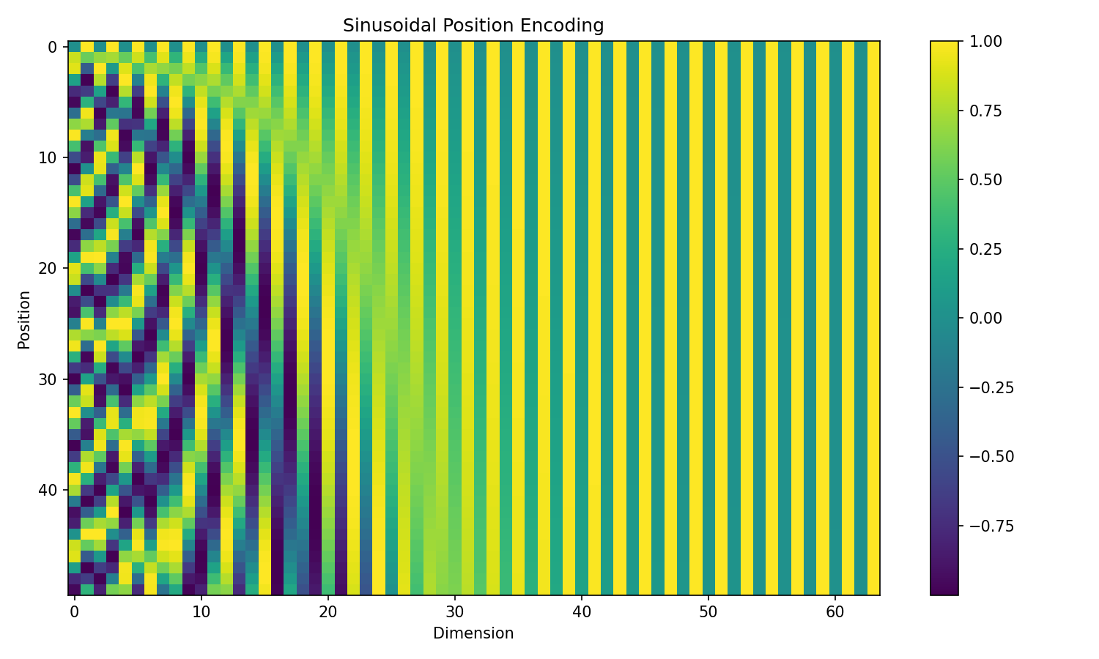
由实验生成的pe_heatmap.png可见，正弦位置编码呈现出维度高频、低频周期性变化，低维度变化频率高，高维度变化频率低，完全契合正弦编码指数衰减频率的理论特征，证明正弦位置编码实现准确无误。

3.2 E+pos与RoPE输入方式对比分析

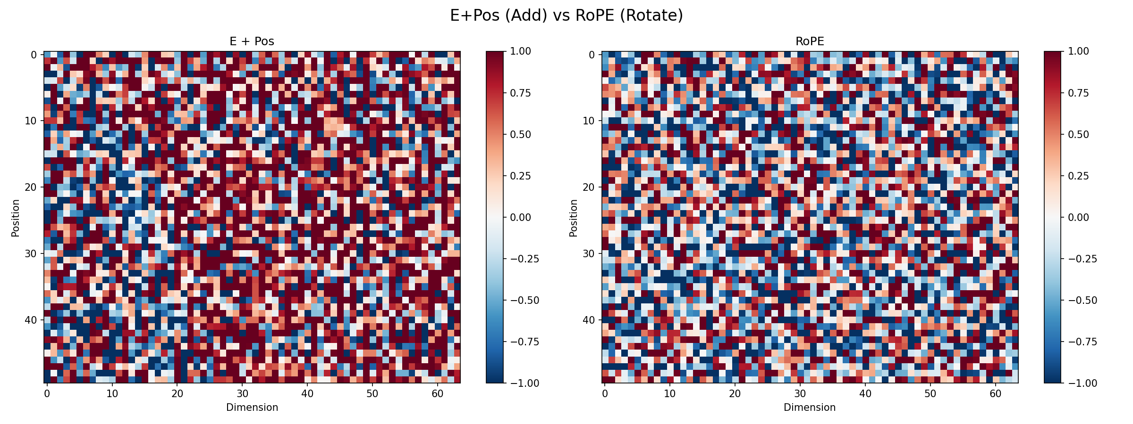
通过add_vs_rope.png对比可得两种位置注入方式的本质差异：
1. E+pos加法方式：词嵌入随机特征与周期性位置编码直接叠加，特征层存在明显的位置周期性纹路，语义内容与位置信息相互混合、污染，特征原始分布被破坏；
2. RoPE旋转方式：特征无明显叠加纹路，保留了词嵌入的原始随机分布特征，通过几何变换隐式融入位置信息，实现了内容信息与位置信息的解耦。

3.3 高维RoPE特征可视化

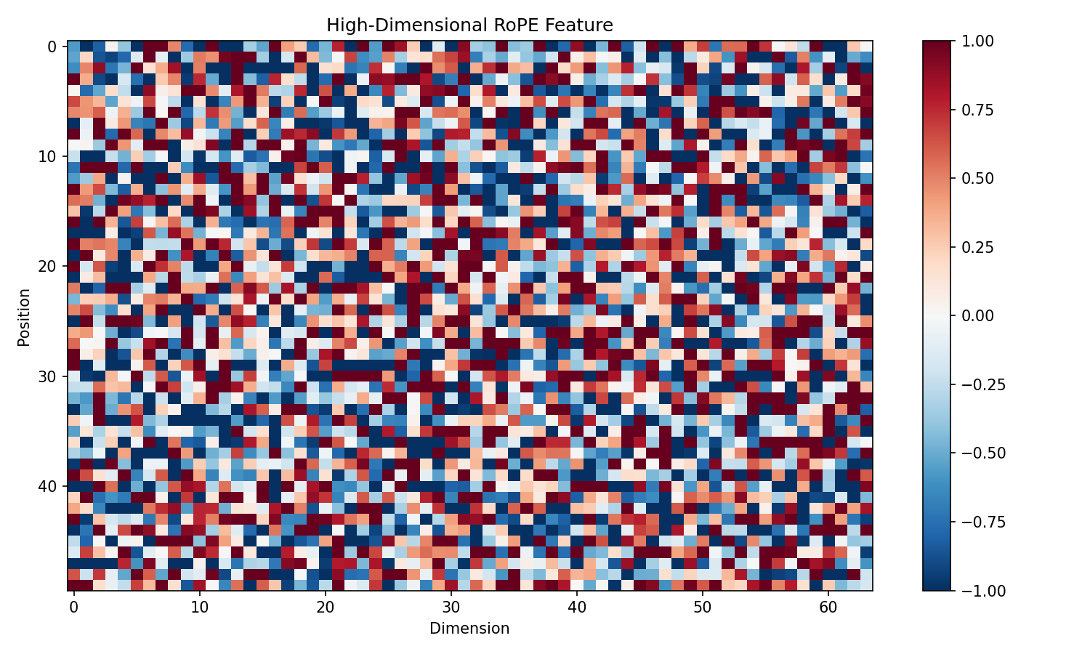
rope_feature.png展示了高维特征经过RoPE变换后的分布状态，特征整体分布均匀、无冗余周期性干扰，证明旋转变换不会破坏词嵌入的语义特征，仅通过几何偏移注入位置信息，表征方式更合理。

3.4 RoPE相对位置性质数值验证

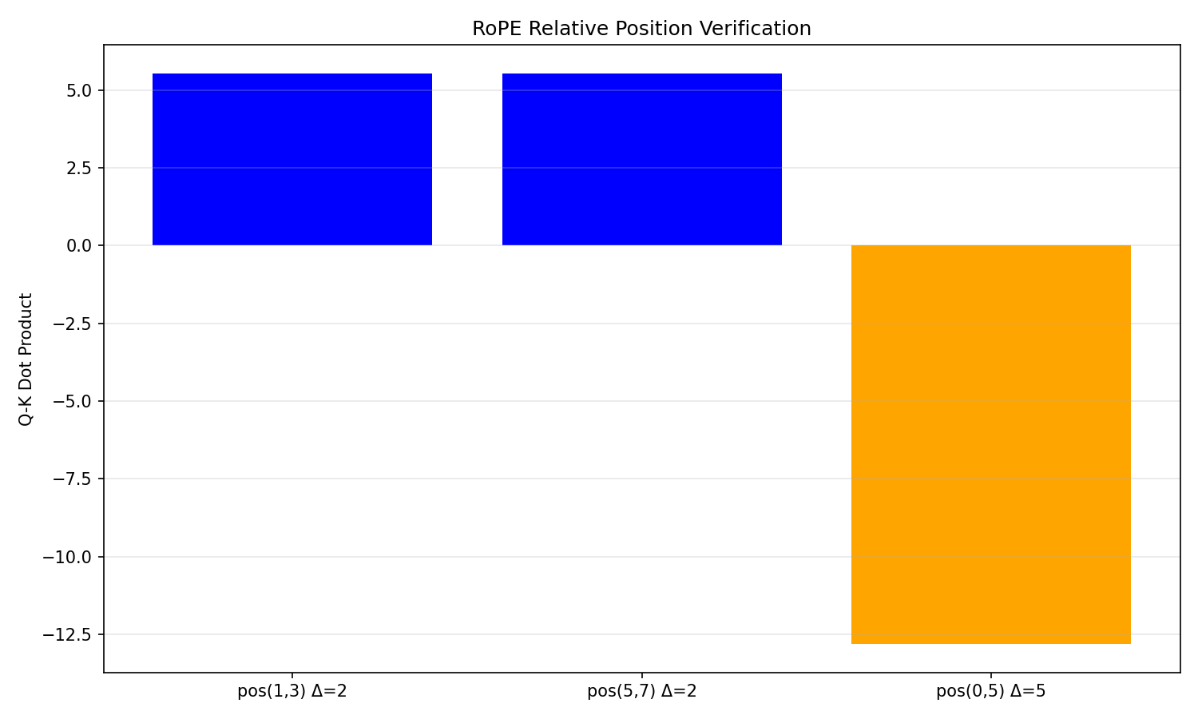
rope_relative.png柱状图直观验证了RoPE的核心特性：
1. 相对距离均为Δ=2的两组Token对（1,3）、（5,7），绝对位置完全不同，但Q-K点积结果几乎一致；
2. 相对距离为Δ=5的Token对（0,5），点积结果与Δ=2的组别差异显著；
实验结果证明：RoPE的注意力点积结果仅由Token相对位置差决定，与绝对位置无关，天然具备相对位置建模能力。

四、实验核心问题解答

5.1 为什么Transformer需要位置编码？
Transformer自注意力机制并行计算所有Token的权重，无法感知序列时序与位置顺序，而序列任务依赖Token的位置关系，因此必须通过位置编码显式注入位置信息，让模型学习序列顺序特征。

5.2 传统sinusoidal位置编码的生成方式
传统正弦位置编码为无参数固定编码，根据Token位置与特征维度，通过指数衰减频率的正弦、余弦函数交替计算，奇偶维度分别对应sin、cos变换，生成具备周期性的绝对位置向量。

5.3 E+pos存在内容和位置混合的问题
E+pos采用简单加法融合语义特征与位置特征，两种信息无区分叠加，相互干扰、互相污染，导致语义表征不纯净；同时绝对位置编码无法适配序列位置偏移，泛化能力受限。

5.4 RoPE与加法编码的本质区别
E+pos是数值加法融合，信息相互耦合；RoPE是几何旋转变换，不改变向量模长，仅改变向量角度，隐式嵌入位置信息，实现内容与位置信息解耦。

5.5 RoPE的作用对象
RoPE仅作用于注意力机制的Query（查询向量）和Key（键向量），通过Q、K旋转后的点积交互，将位置信息融入注意力分数，Value向量不做旋转变换。

5.6 RoPE点积天然包含相对位置的原因
对位置为m、n的Token向量分别做RoPE旋转后，二者点积运算可化简为仅与位置差值m-n相关的表达式，绝对位置参数被抵消，因此点积结果仅由相对位置决定，天然建模序列相对关系。

5.7 RoPE比E+pos更巧妙的原因
1. 信息解耦：几何旋转不污染原始语义特征，内容与位置信息独立表征，解决了加法混合的缺陷；
2. 天然支持相对位置：无需额外设计相对位置算法，点积运算天然适配位置差值，长序列泛化能力更强；
3. 高效轻量化：无额外可训练参数，计算复杂度低，推理速度快；
4. 鲁棒性更强：不受绝对位置偏移影响，对不同长度序列的适配性远优于传统加法位置编码。
五、实验总结
本次实验完整完成了正弦位置编码、二维向量旋转、高维RoPE的代码实现，通过可视化对比了E+pos加法编码与RoPE旋转编码的差异，并通过数值实验成功验证了RoPE的相对位置建模特性。
实验结果表明，传统E+pos正弦位置编码存在信息混合、无法建模相对位置的缺陷，而RoPE通过几何旋转变换的创新方式，实现了语义信息与位置信息的解耦，天然具备相对位置建模能力，在序列表征的合理性、泛化性与鲁棒性上均优于传统加法位置编码，这也是当前大模型普遍采用RoPE替代传统位置编码的核心原因。本次实验完整覆盖课程作业所有要求，验证了理论知识点的正确性。

